**实验4 离散时间信号的时域分析**

**计算机20-1 刘宇诺**

# 【实验目的】

(1) 了解离散时间信号的特点。

(2) 掌握离散时间信号的表示方法。

(3) 会用 MATLAB 语言对离散信号进行时域分析。

# 【实验内容】

1. 验证性实验

常用的离散信号有正弦信号序列、单位阶跃序列、单位门序列、单位冲激信号、单位斜

坡序列、单边衰减指数序列、随机序列等。参考给出的程序，产生信号并观察信号的波形，通过改变相关参数(例如：频率、周期、幅值、相位、显示时间段、步长、加噪等)，进一步熟悉这些在工程实际与理论研究中常用的信号。

1) 离散时间信号

MATLAB程序：

k1=-3; k2=3; k=k1:k2;

f=[1,3,-3,2,3,-4,1];

stem(k,f,'filled');

axis([-4,4,-5,5]);

title('离散时间信号')

xlabel('时间(k)'); ylabel('幅值f(k)');

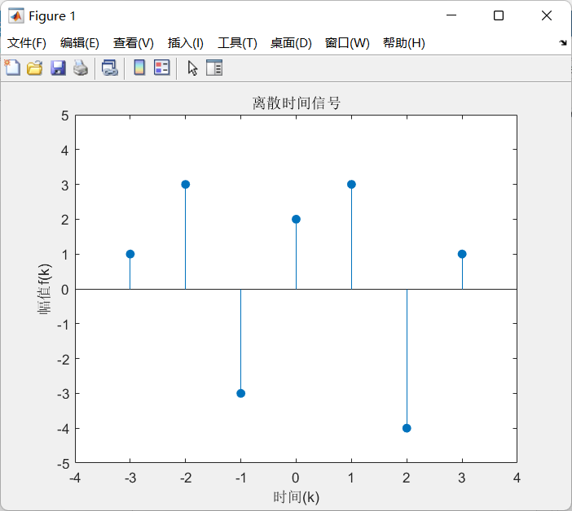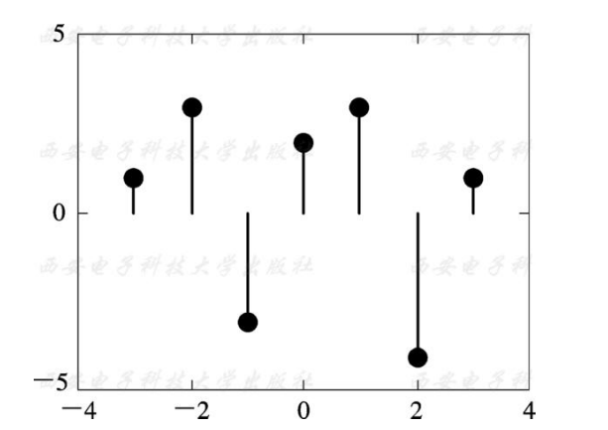

2) 单位脉冲序列

MATLAB程序：

k1=-3; k2=6; k=k1:k2;

n=3;

%单位脉冲出现的位置

f=[(k-n)==0];

stem(k,f,'filled'); title('单位脉冲序列')

xlabel('时间(k)'); ylabel('幅值f(k)');

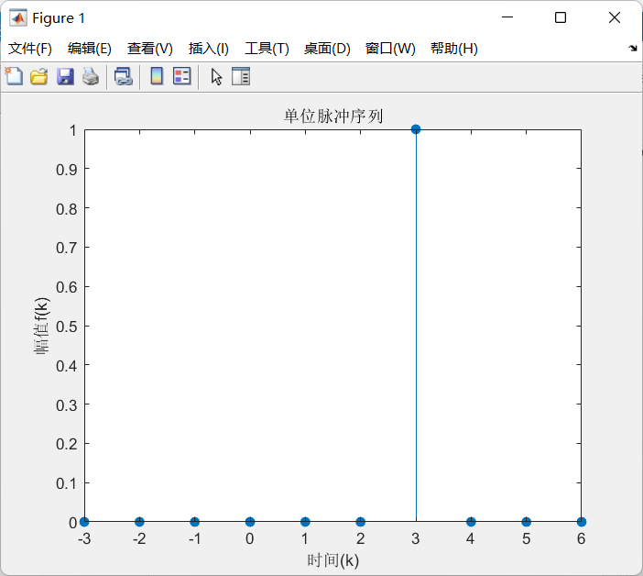

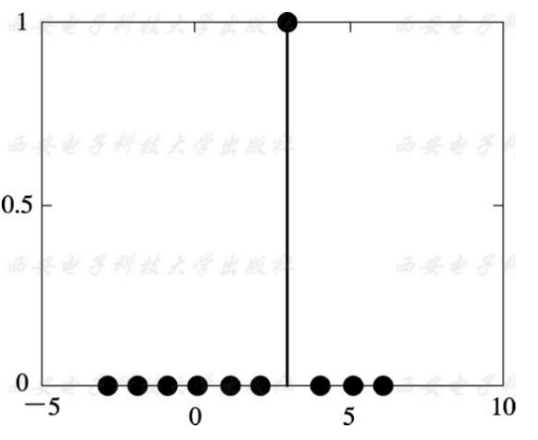

3) 单位阶跃序列

MATLAB程序：

k0=0; %单位阶跃开始出现的位置

k1=-3; k2=6; k=k1:k0-1;

n=length(k);

k3=-k0:k2;

n3=length(k3);

u=zeros(1,n);

u3=ones(1,n3);

stem(k,u,'filled');

hold on;

stem (k3,u3,'filled');

hold off;

axis([k1,k2,-0.2,1.5]);

title('单位阶跃序列');

xlabel('时间(k)'); ylabel('幅值f(k)');

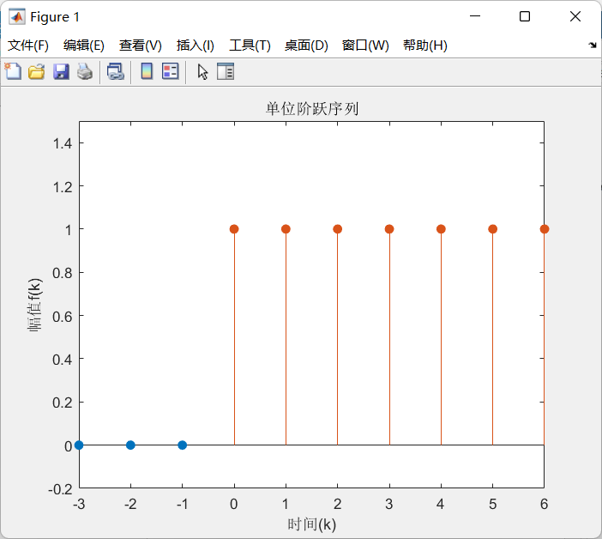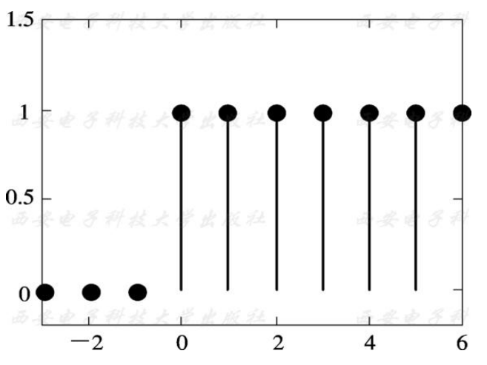

4) 复指数序列

MATLAB程序：

clf;

c=-(1/12)+(pi/6)*i;

K=2;

n=0:40;

x=K*exp(c*n);

subplot(2,1,1);

stem(n,real(x));

ylabel('幅值f(k)');

title('实部');

subplot(2,1,2);

stem(n,imag(x));

xlabel('时间(k)'); ylabel('幅值f(k)');

title('虚部');

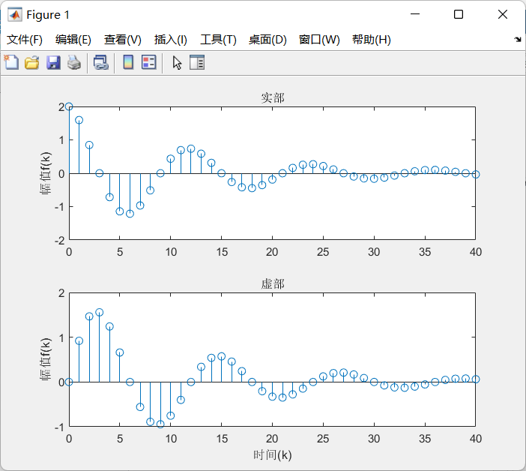

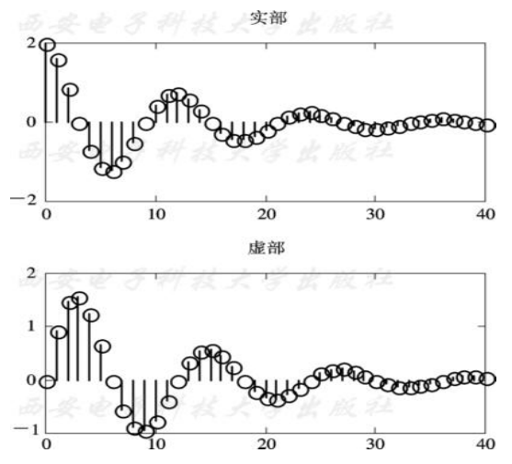

5) 指数序列

MATLAB程序：

clf;

k1=-1; k2=10;

k=k1:k2;

a=-0.6;

A=1;

f=A*a.^k;

stem(k,f,'filled');

title('指数序列');

xlabel('时间(k)'); ylabel('幅值f(k)');

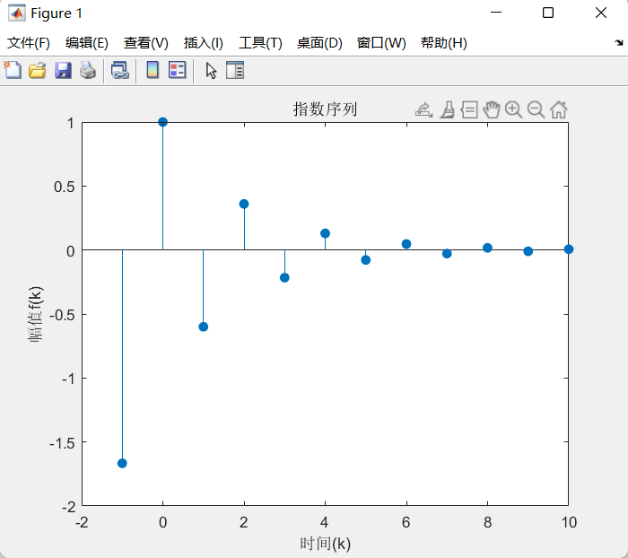

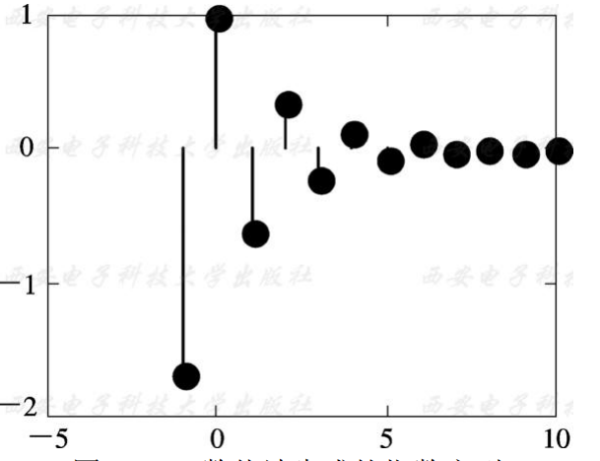

6) 正弦序列

MATLAB程序：

clf;

k1=-20; k2=20;

k=k1:k2;

f=sin(k*pi/6);

stem(k,f,'filled');

title('正弦序列');

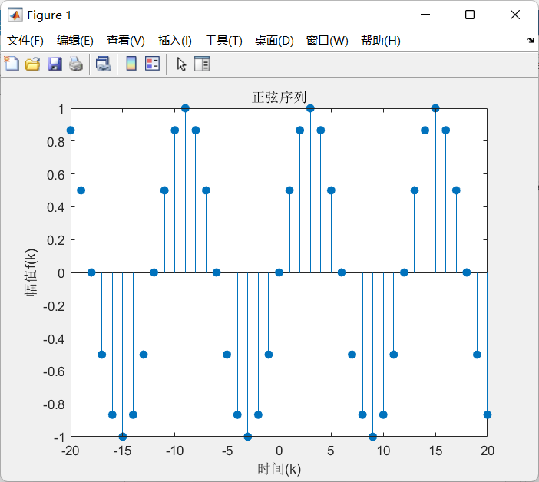xlabel('时间(k)'); ylabel('幅值f(k)');

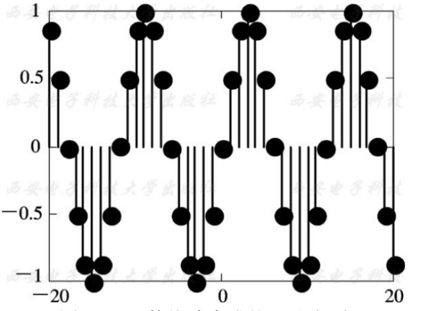

7) 单位斜坡序列

MATLAB程序：

clf;

k1=-1; k2=20;

k0=0;

n=[k1:k2];

if k0>=k2

x=zeros(1, length(n));

elseif (k0<k2)&(k0>k1)

x=[zeros(1, k0-k1), [0:k2-k0]];

else

x=(k1-k0)+[0:k2-k1];

end

stem(n,x);

title('单位斜坡序列');

xlabel('时间(k)'); ylabel('幅值f(k)');

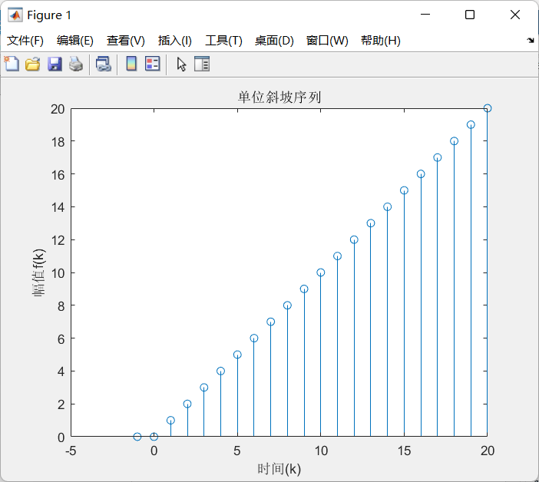

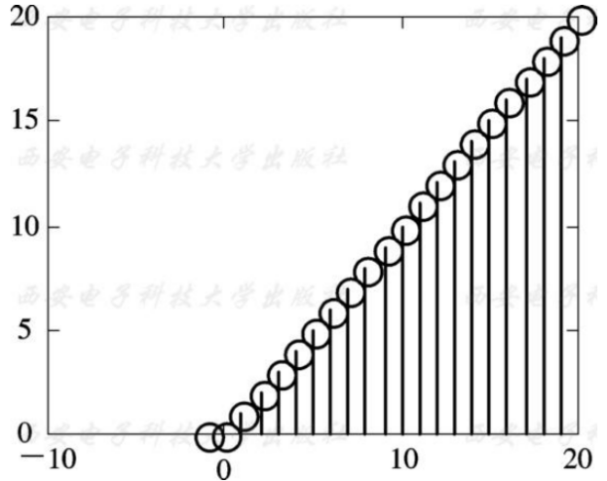

8) 随机序列（可用于构造随机噪声）

MATLAB程序：

clf;

R=51;

d=0.8*(rand(R，1) - 0.5);

m=0：R-1;

stem (m，d′，′b′);

title(′随机序列′)；

xlabel(′k′); ylabel(′f(k)′);

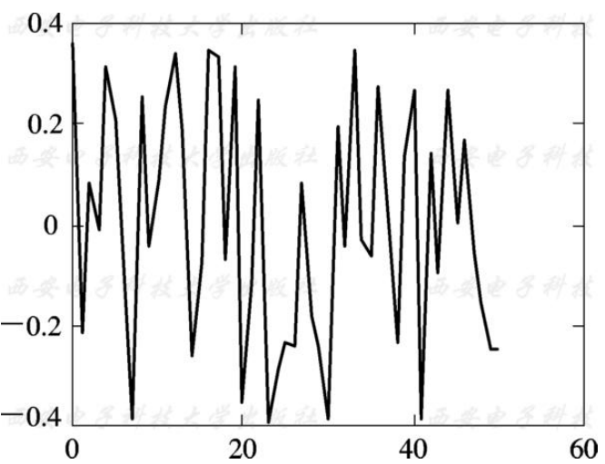

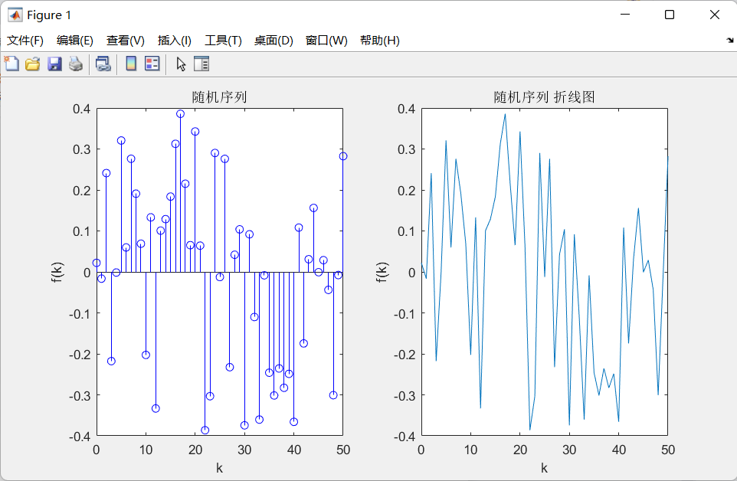

9) 扫频正弦序列（振动幅度按照正弦波的规律随时间周期变化）

MATLAB程序：

n=0：100;

a=pi/2/100;

b=0; arg=a*n.*n + b*n;

x=cos(arg);

clf; stem(n，x);

axis(［0，100，-1.5，1.5］);

grid; axis; title(′扫频正弦序列′)；

xlabel(′k′); ylabel(′f(k)′);

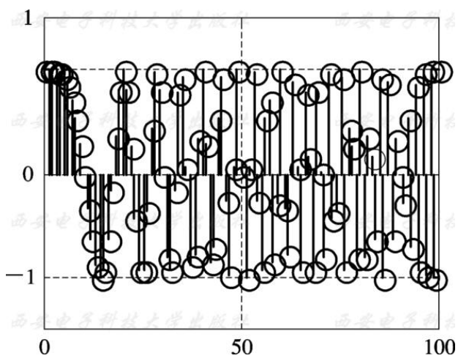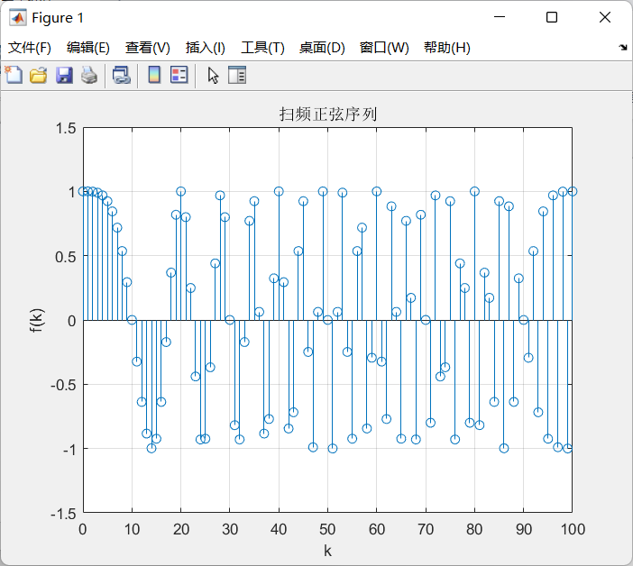

10) 幅值调制序列

MATLAB程序：

clf;

n=0:100;

m=0.4; fH=0.1; fL=0.01;

xH=sin(2*pi*fH*n);

xL=sin(2*pi*fL*n);

y=(1+m*xL).*xH;

stem(n,y); grid;

title('幅值调制序列');

xlabel('时间(k)'); ylabel('幅值f(k)');

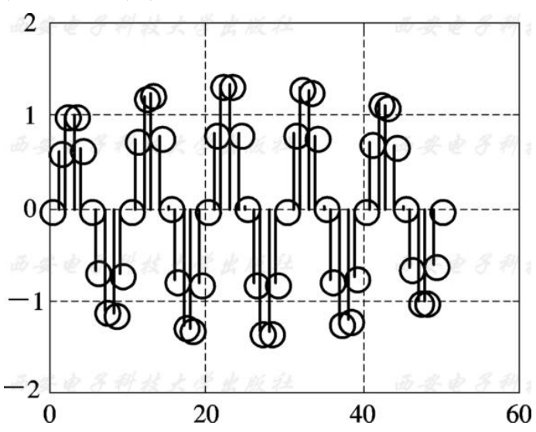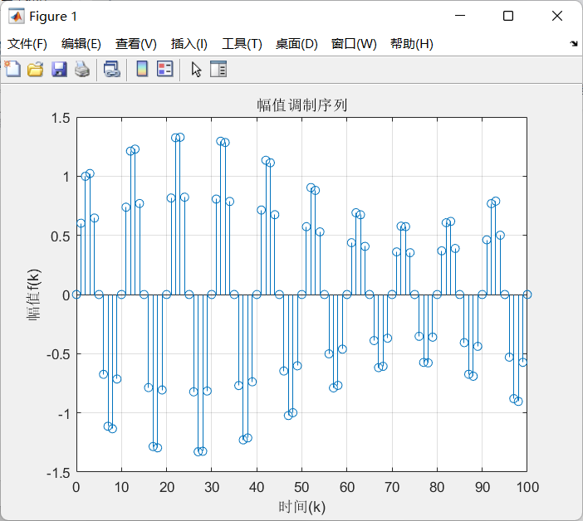

11) 信号平滑 （消噪）

MATLAB程序：

clf;

R=51;

d=0.8*(rand(1,R)-0.5); %随机噪声

m=0:R-1;

s=2*m.*(0.9.^m); %正常信号

x=s+d; %加噪声后的信号

subplot(2,1,1);

plot(m,d,'r-',m,s,'g--',m,x,'b-.');

title('信号平滑')

xlabel('n'); ylabel('f(n)');

legend('d[n] ','s[n] ','x[n] ');

x1=[0 0 x]; x2=[0 x 0]; x3=[x 0 0];

y=(x1+x2+x3)/3;

subplot(2,1,2);

plot(m,y(2:R+1),'r-',m,s,'g--');

legend( 'y[n] ','s[n] ');

xlabel('n'); ylabel('f(n)');

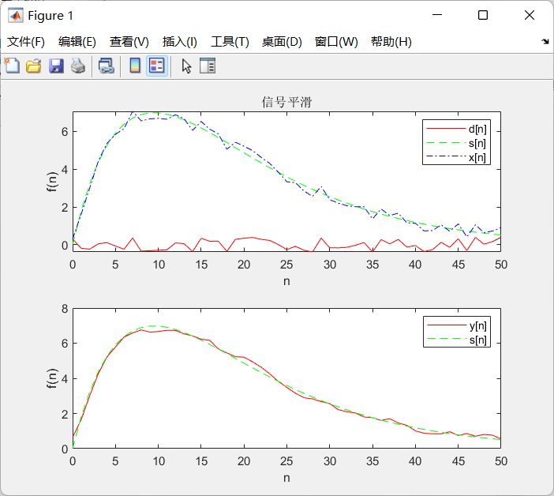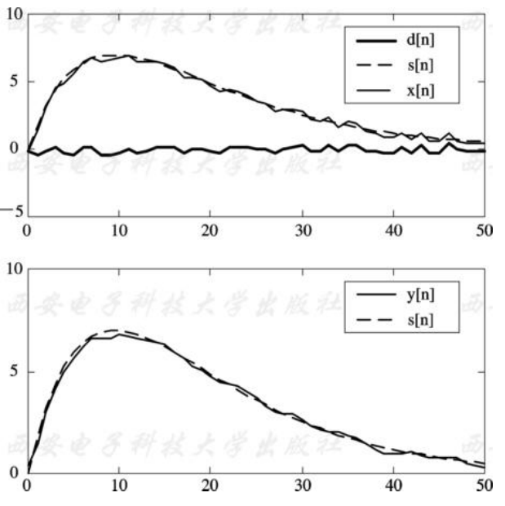

2.程序设计实验

1) 编制程序，生成如下信号:

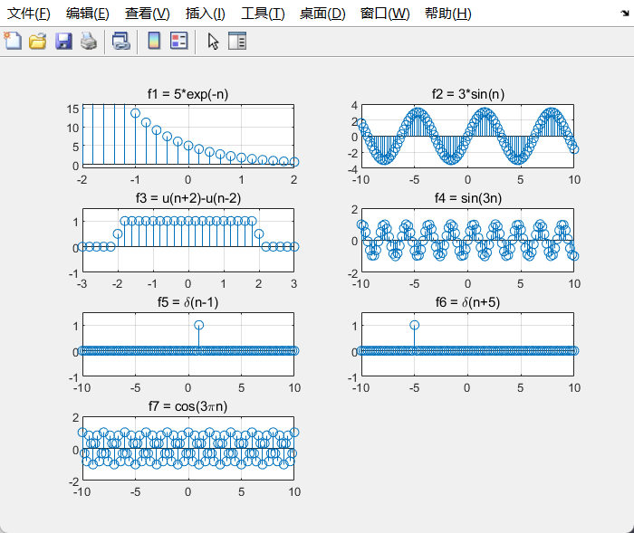5 exp(-n)，3 sin(n)，u(n+2)-u(n-2)，sin(3n)，δ(n-1)，δ(n+5)，cos (3pi*n)等。

**代码：**

n = -10:0.2:10;

f1 = 5*exp(-n);

f2 = 3*sin(n);

f3 = heaviside(n+2) - heaviside(n-2);

f4 = sin(3*n);

f5 = (n==1);

f6 = (n==-5);

f7 = cos(3*pi*n);

subplot(4,2,1); stem(n, f1); title('f1 = 5*exp(-n)'); grid on;

axis([-2,2,-1,16]);

subplot(4,2,2); stem(n, f2); title('f2 = 3*sin(n)'); grid on;

axis([-10,10,-4,4]);

subplot(4,2,3); stem(n, f3); title('f3 = u(n+2)-u(n-2)'); grid on;

axis([-3,3,-1,1.5]);

subplot(4,2,4); stem(n, f4); title('f4 = sin(3n)'); grid on;

axis([-10,10,-2,2]);

subplot(4,2,5); stem(n, f5); title('f5 = \delta(n-1)'); grid on;

axis([-10,10,-1,1.5]);

subplot(4,2,6); stem(n, f6); title('f6 = \delta(n+5)'); grid on;

axis([-10,10,-1,1.5]);

subplot(4,2,7); stem(n, f7); title('f7 = cos(3\pin)'); grid on;

axis([-10,10,-2,2]);

2)查询资料，MATLAB实现：录制一段10秒的音乐或语音，选择合适的采样频率抽样，

转换为离散时间信号，存储在MATLAB中，并对其添加强度不同的随机噪声后播放出来，

描述一下听见的效果如何。

采样的是周杰伦的《稻香》，一开始测试的是0.1倍噪音，0.5倍噪音，1倍噪音，在听添加完噪音的音频时噪音太大完全抵过了原音乐的强度。后来改成了0.01倍、0.05倍、0.1倍噪音强度。

一开始添加的噪音频率较低，在图中红框处标的位置可以较好的看出噪音在原信号的改变。

0.01倍时，音乐可以隐隐听到一点噪音的干扰声，但不明显，还可以明显听出音乐。0.05倍时噪音的声音就明显了，在后半段原音乐频率较低的一段原音乐有明显的噪音，而且一部分原音乐细节也听不到了。到0.1倍时，噪音就明显的贯穿整个时间段了。

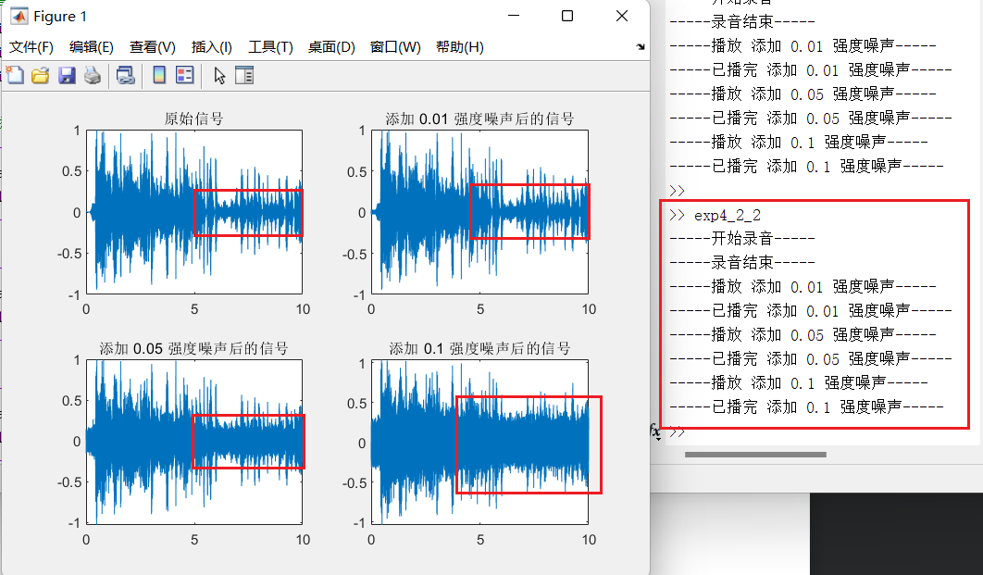

**代码：**

% 设置采样频率为 16kHz

fs = 16000;

% 录制 10 秒的声音

recObj = audiorecorder(fs, 16, 1);

disp('-----开始录音-----');

recordblocking(recObj, 10);

disp('-----录音结束-----');

audioSignal = getaudiodata(recObj);

% 将声音转换为离散时间信号

n = length(audioSignal);

t = (0:n-1)/fs;

% 将信号添加随机噪声

audioSignalNoisy1 = audioSignal + 0.01*randn(size(audioSignal));

audioSignalNoisy2 = audioSignal + 0.05*randn(size(audioSignal));

audioSignalNoisy3 = audioSignal + 0.1*randn(size(audioSignal));

% 播放添加噪声的声音

disp('-----播放 添加 0.01 强度噪声-----');

sound(audioSignalNoisy1, fs);

pause(10);

disp('-----已播完 添加 0.01 强度噪声-----');

disp('-----播放 添加 0.05 强度噪声-----');

sound(audioSignalNoisy2, fs);

pause(10);

disp('-----已播完 添加 0.05 强度噪声-----');

disp('-----播放 添加 0.1 强度噪声-----');

sound(audioSignalNoisy3, fs);

pause(10);

disp('-----已播完 添加 0.1 强度噪声-----');

% 绘制信号和添加噪声后的信号的时域波形图

subplot(2,2,1);

plot(t, audioSignal);

title('原始信号');

subplot(2,2,2);

plot(t, audioSignalNoisy1);

title('添加 0.01 强度噪声后的信号');

subplot(2,2,3);

plot(t, audioSignalNoisy2);

title('添加 0.05 强度噪声后的信号');

subplot(2,2,4);

plot(t, audioSignalNoisy3);

title('添加 0.1 强度噪声后的信号');

# 【思考题】

1. 单位冲激函数与单位阶跃函数有什么区别？

单位冲激函数是一种理论函数，表示在t=0时出现无限大的瞬时脉冲信号。在t=0处取无限大，在其他时刻均为零。

单位阶跃函数是一种分段函数，表示在t=0时发生跃变。当t<0时取值为0，当t>0时取值为1。

1. 如何在 MATLAB 中实现往余弦信号中添加随机噪声？

首先可以使用COS函数生成一个余弦信号。然后可以使用randn函数生成一个大小与余弦信号相同的随机噪声信号。最后将余弦信号和随机噪声信号相加即可得到带噪声的余弦信号。

1. MATLAB 中离散信号与连续信号的表示有什么区别？

离散信号是在一系列离散时间点上取值的信号，通常用向量表示。

连续信号是在连续时间上取值的信号，通常用函数表示。

(4) MATLAB 中 conv 函数具有什么功能？

计算两个向量的卷积，即输入两个长度为N和M的向量，输出长度为N+M-1的卷积结果向量。

可以用于信号处理、滤波、卷积神经网络等应用中。

# 【实验总结】

本次实验主要是通过 MATLAB 对离散信号进行时域分析，掌握离散时间信号的表示方法，熟悉不同类型的离散信号以及改变相关参数对信号的影响。在实验中，通过matlab画出了常用的离散信号，并观察信号的波形。

实验过程中，掌握了离散信号的重要概念，包括采样定理、离散傅里叶变换等，了解了离散信号的性质，如周期性、奇偶性、能量和功率等。我们还学习了如何在 MATLAB 中生成离散信号，并使用 plot 函数绘制信号波形图，以及使用 stem 函数绘制离散信号的图像。

这次实验让我深入了解了离散信号的特点和表示方法，并掌握了在 MATLAB 中进行离散信号时域分析的基本技能，为今后的信号系统的学习打下了实践的基础。